GE Xeno2 Lichtspiegel

Geberit

Eigenschaften

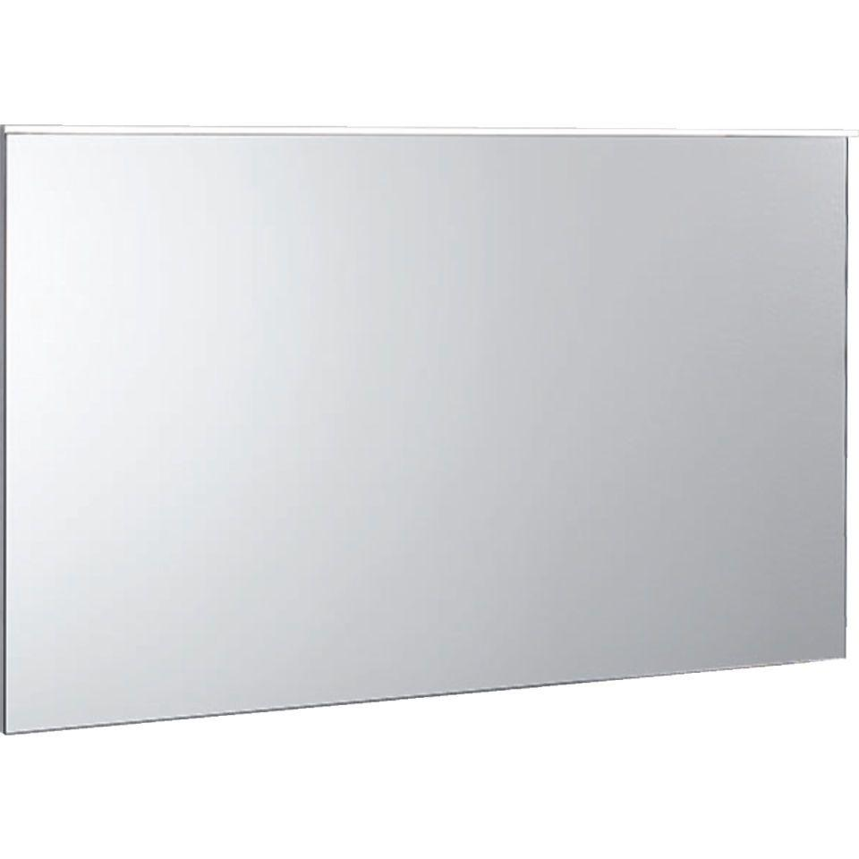

Form

rechteckig

Montageart

Wand

Oberfläche

glänzend

Produkt

Wandspiegel

Werkstoff

Glas

Breite (mm)

400,00 - 1.600,00

Höhe (mm)

710,00 - 910,00

Stärke (mm)

55,00

Tiefe (mm)

55,00

Elektrischer Anschluss

Anschlussklemmen

Schutzart (IP)

IP44

Schutzklasse

I

Spiegelheizung

ja